## 我院五个专业顺利通过2020年新增学士学位授权专业评估！

**喜**

**讯**

020年6月3日，贵州省人民政府学位委员会下发了《省学位委员会关于公布2020年新增学士学位授权专业名单的通知》（黔学位[2020]1号）。我院电子商务、物联网工程、人力资源管理、投资学、酒店管理五个专业经学校申报、专家评议、网上公示、省学位委员会审核等环节，增列为学士学位授权专业。

**1.评估工作准备**

在学院领导的高度重视下，自2019年9月以来，我院就正式启动了学士学位授权专业迎评工作。教育评估中心通过建立一对一专家帮扶机制、组织教学督导开展学士学位授权专业专项检查、多次召开学士学位授权专业评估现场工作会议和校外专家线上指导会议等举措加强迎评工作的指导、督促和服务。

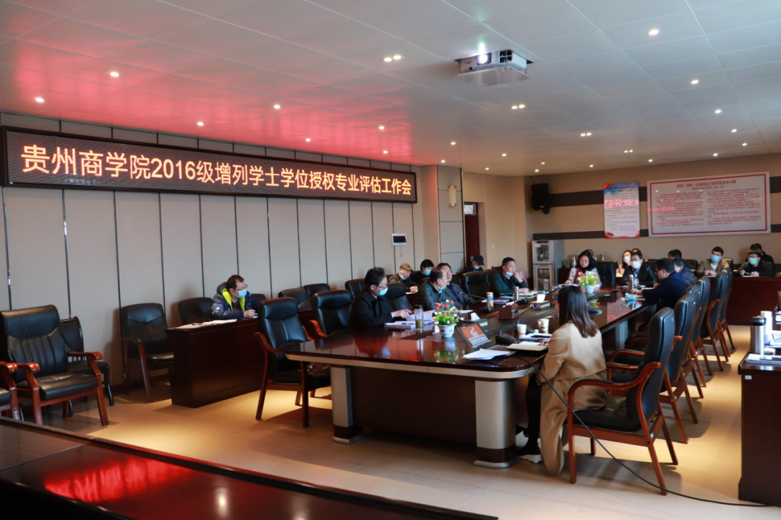

管理学院、财政金融学院、计算机工程与信息学院、旅游管理学院党政负责人也高度重视、积极动员、周密部署，组织和指导教研室主任及教师研究新的指标体系内涵，同时紧紧围绕学院本科教学工作合格评估、教学规范建设任务，全力以赴将学士学位授权专业评估工作落到实处。

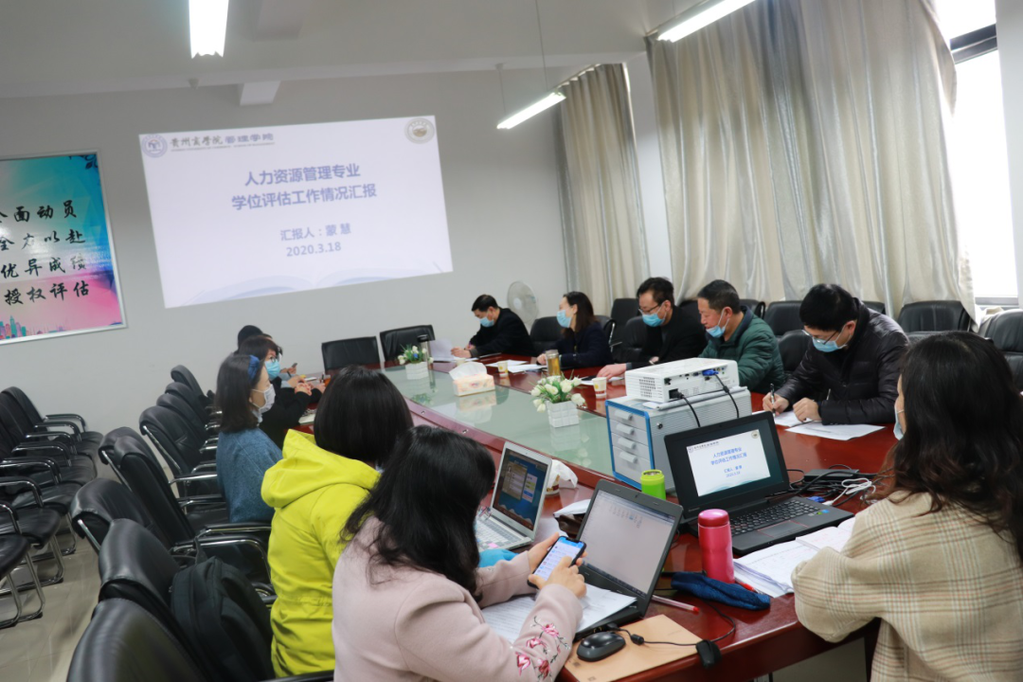

2020年5月9日，按照贵州省学位办安排，教育评估中心组织我院电子商务、物联网工程、人力资源管理、投资学、酒店管理五个专业团队到贵州财经大学（花溪校区）参加了贵州省2020年学士学位授权专业会议评审。各专业负责人分别从专业建设背景、专业建设成效、专业建设举措、存在问题及改进措施等四个方面进行了现场汇报和答辩，得到了评估专家组的好评，并认真听取了专家宝贵的建议和意见。

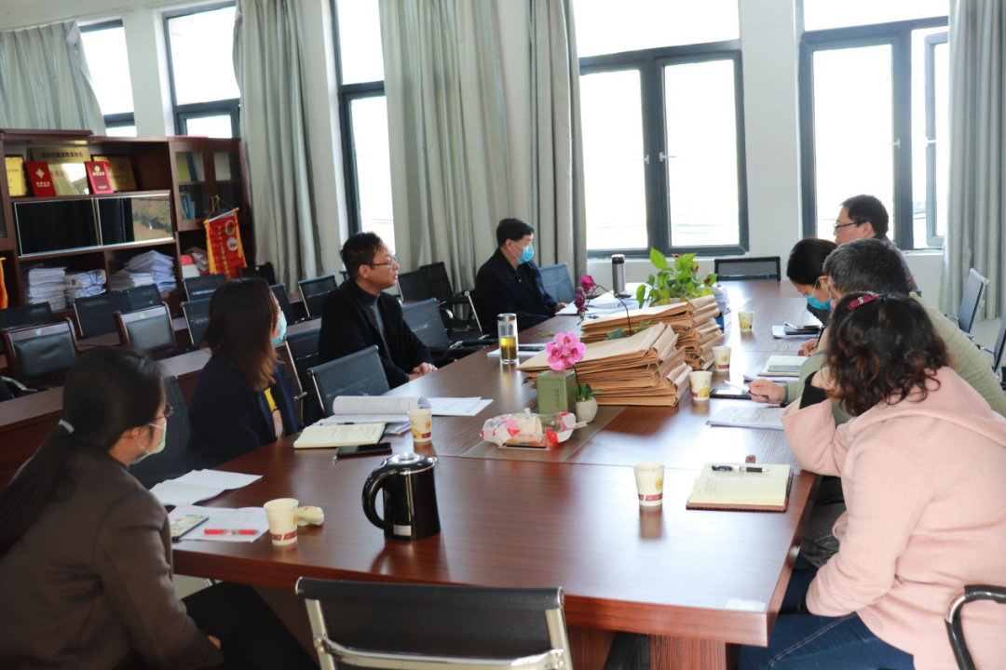

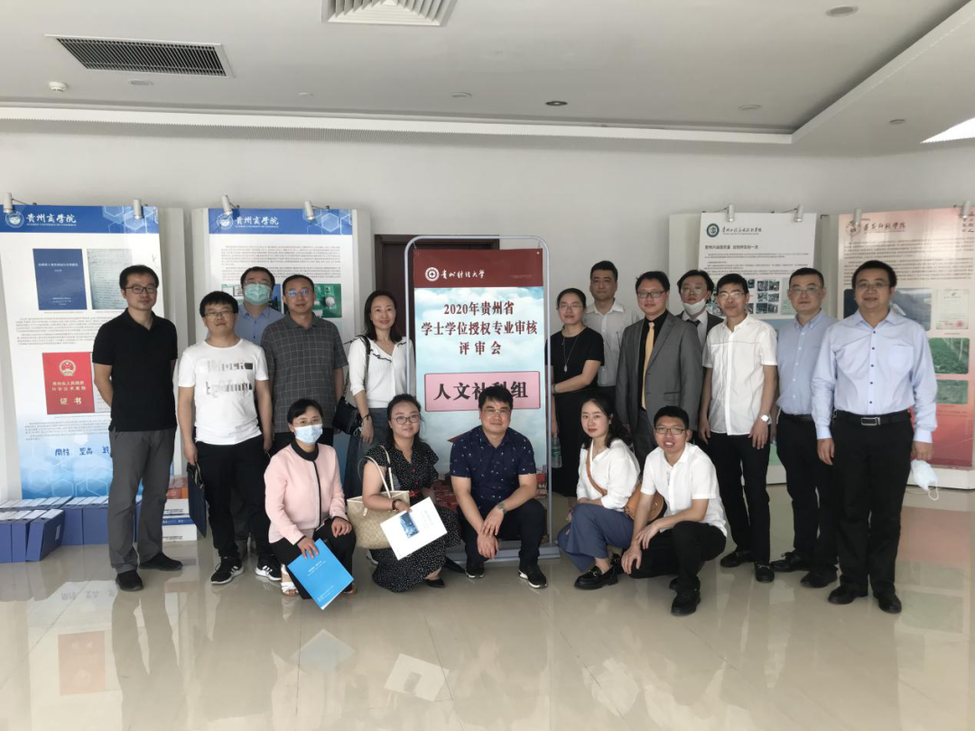

**2.推进体系改革**

在增列为学士学位授权专业同时，学校将认真总结专业建设的经验，继续全面贯彻全国教育大会、全国本科教育工作会议精神、《教育部关于加快建设高水平本科教育全面提高人才培养能力的意见》《教育部关于深化本科教育教学改革全面提高人才培养质量的意见》等文件精神，推进实施新商科人才培养体系改革。

同时根据评估专家反馈的具体建议，不断强化人才培养中心地位，加强专业内涵建设，全面提升教育教学水平和人才培养质量。具体从以下五个方面，进一步贯彻落实：

一是加强学科专业布局的科学性、合理性，以适应贵州经济社会的发展；

二是专业人才培养目标的定位需进一步与贵州经济社会发展需求相适应，与学校办学定位相符合；

三是在课程体系与设置需进一步支撑培养目标；

四是进一步加强师资队伍建设，加强本科教学管理水平；

五是要强化质量监控第一主体的意识，进一步增强改进措施。

监制：赵伦进

策划：何龙 王伟

编辑：新闻与融媒体中心（张旭）

素材来源：教育评估中心